Мелешкевич Владимир Иванович

Мелешкевич Владимир Иванович родился в г.г. Негорелое Дзержинского района Минской области. Выпускник государственного учреждения образования «Негорельская базовая школа №2».
Имя Владимира Ивановича Мелешкевича стало известным в Республике Беларусь после появления на территории страны его собственных бизнес-проектов. Началось всё с нескольких автозаправочных станций и придорожных кафе. Затем был построен комплекс «Веста», направлением деятельности которого стал широкий спектр услуг для физических и юридических лиц.

Кузьмицкий Иосиф Фелицианович

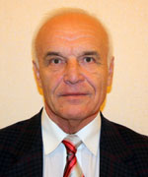
Выпускник Негорельской школы 1958 г. Кандидат технических наук, доцент. В 1966 г. закончил Минский радиотехнический институт. С 1968 года работает в БГТУ; заведующий кафедры автоматизации производственных процессов электротехники (1989 – 2010г.г.), доцент кафедры. Автор 85 научных работ.
Основные публикации: Кузьмицкий, И.Ф. К выбору весовых коэффициентов функционала при аналитическом конструировании регулятора / И.Ф. Кузьмицкий, П.В. Ползик Автоматика и телемеханика. – 1973. − № 11. Кузьмицкий, И.Ф. Аналитический расчет параметров систем управления электроприводом одного класса объектов / И.Ф. Кузьмицкий, П.В. Ползик Научные и прикладные проблемы энергетики. – 1975. − № 2. Кузьмицкий, И.Ф. Синтез оптимальных систем с запаздыванием при ограничении мгновенных расходов на управление / И.Ф. Кузьмицкий, Н.Н. Пустовалова, П.В. Ползик Электромеханика. – 1981. − № 9. Кузьмицкий, И.Ф. Синтез систем управления электроприводом экструзивных машин для переработки полимеров / И.Ф. Кузьмицкий, В.В. Протченко Автоматизированный электропривод промышленных установок: тез. докл. конф. – Минск, 1994. Кузьмицкий, И.Ф. Теория автоматического управления: учебник / И.Ф. Кузьмицкий, Г.Т. Кулаков − Минск: БГТУ, 2009.

Жданович Владимир Антонович
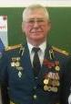
Родился 11.11.1941г. в п. Негорелое Дзержинского района Минской области. В 1958 году успешно закончил 10 классов государственного учреждения образования «Негорельская средняя школа №2». По рекомендации учителя начальной подготовки поступил в 1-е ВАТУ. По окончании учёбы в 1861 году был направлен на службу в РВСН в г. Каунас (ракетный полк стратегического назначения).
22 июня 1962 года принял участие в запуске первой ракеты стратегического назначения. С 1962г. - 1968 г. – начальник отделения заправки ракет компонентами ракетного топлива. В 1968 году Владимир Антонович назначен на должность оперативного дежурного.
В 1970 году окончил заочное отделение ВКА им. А.Ф. Можайского. В 1975 году был назначен заместителем начальника штаба дивизии по боевому управлению. В 1983 году получил звание подполковника ВС.
В 1988 уволился в запас из ВС и в 1990 году вернулся на родину. Работал в ГУО «Негорельская средняя школа №2» учителем специальной подготовки и трудового обучения.
С 1996 года работал в ПТУ-212 г. Дзержинска специалистом по гражданской обороне.
С 2009 года работает учителем допризывной подготовки и преподаёт курс «Основы безопасности жизнедеятельности » в государственном учреждении образования «Гимназия №35 г. Минска»
Награждён медалями «За безупречную службу» I, II, III степени, медалью «100 лет со Дня рождения В.И. Ленина», юбилейными медалями ВС. Имеет статус мастера высшей военной квалификации.
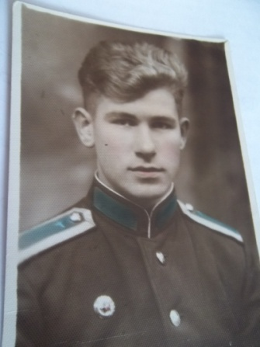
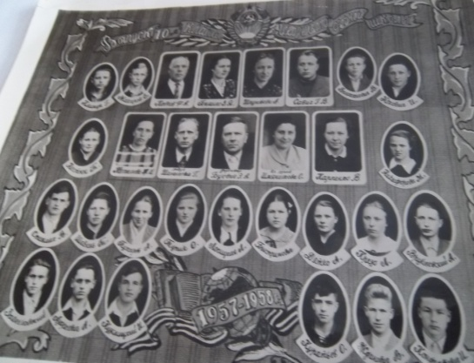
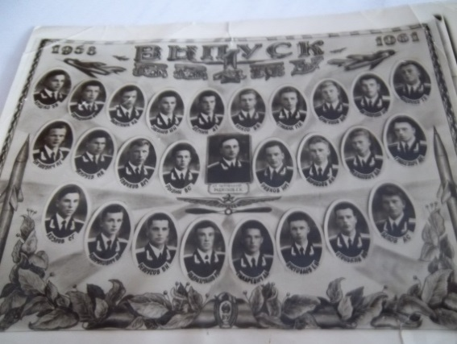
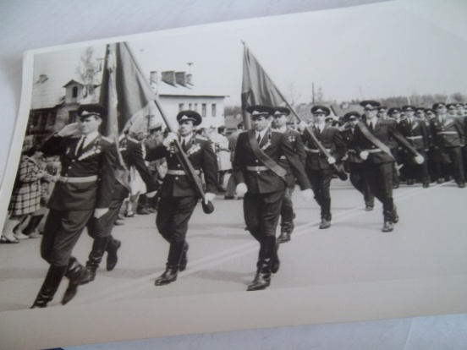

Костюкович Сергей Степанович
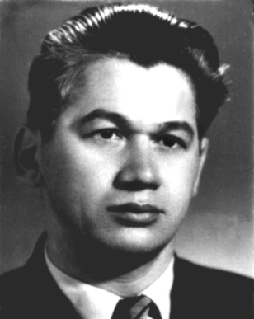
Родился 10.12.1923г. Место рождения: ст. Негорелое, Дзержинский район, Минская область. Белорусский специалист в области технологии приборостроения и метрологического обеспечения. Кандидат технических наук (1955), доцент (1957), профессор (1984). Заслуженный работник высшей школы Белорусской ССР (1975), академик Академии метрологии "Белая Русь" (1996), член-корреспондент Белорусской инженерной технологической академии (1997), декан машиностроительного факультета БНТУ (1962-1968 гг.).
Стельмах Александр Александрович
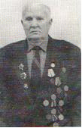
Родился 2 февраля 1929 года в поселке Негорелое Дзержинского района Минской области.
Во время Великой Отечественной войны находился на временно оккупированной фашистами территории. С июля 1943 по июль 1944 года являлся связным партизанского отряда имени Сталина бригады Сталина Барановичской области.
Трудовой путь начал в колхозе «Красное знамя» Дзержинского района в августе 1944 года, где проработал до октября 1948 года.
В 1950 году окончил Минскую 2-х годичную сельскохозяйственную школу по подготовке руководящих кадров колхозов. С февраля 1950 по июль 1953 года проходил срочную службу в рядах Советской армии.
После демобилизации работал мастером цеха в Негорельском опытном лесхозе, мастером на Негорельском ульевом заводе. С 1966 года с небольшим перерывом, около 20 лет возглавлял Дзержинское РСУ № 11.
На заслуженном отдыхе с 1989 года. Проживает в а.г. Негорелое.
Имеет награды: Орден «Знак Почета», Орден «Отечественной войны» 2 степени. Медали «За победу над Германией», «За трудовую доблесть», «Ветеран труда», юбилейные медали.
Присвоено почетные звания «Заслуженный работник жилищно-коммунального хозяйства БССР», «Заслуженный житель Дзержинского района».
(По материалам книги «Память»)

